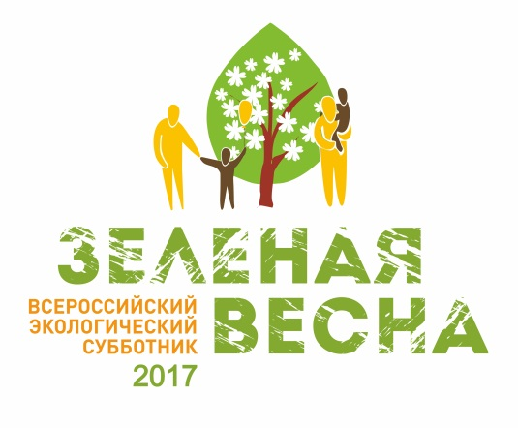
ФОРМА ОТЧЕТА О ПРОВЕДЕННЫХ МЕРОПРИЯТИЯХ В РАМКАХ ВСЕРОССИЙСКОГО ЭКОЛОГИЧЕСКОГО СУББОТНИКА «ЗЕЛЕНАЯ ВЕСНА - 2017»

Название организации
ФИО и контакты организатора субботника
E-mail организатора
Место проведения
Количество участников
Перечень проведенных мероприятий в рамках субботника, краткое описание мероприятия
Ссылка на новость об итогах проведенного мероприятия на официальном сайте/странице в соцсетях Организатора (если имеются – ссылки на публикации в местных СМИ)
Фотографии с мероприятия (прикрепить к письму по e-mail, разместить на сайте Организатора или в группу «Зеленая Весна» Вконтакте или Facebook, или выложить на файлообменник)

Отчеты по итогам проведенных мероприятий просьба направлять в Оргкомитет Всероссийского экологического субботника «Зеленая Весна - 2017» на адрес электронной почты zelvesna2017@vernadsky.ru. Контактное лицо: Царев Денис Вячеславович, тел.: (495)953-75-62.
Представление Организаторов экологический мероприятий к награде будет основываться на предоставленных отчетах.

